🧾 Алгоритм работы ценообразования
🔧 Интерфейс для управления правилами наценки
- В программе Стандарт Н (База изменений) необходимо настроить интерфейс для управления наценками.
- В системе предусмотрено 8 ценовых диапазонов (см. скрин), позволяющих применять дифференцированные наценки в зависимости от закупочной стоимости товара.
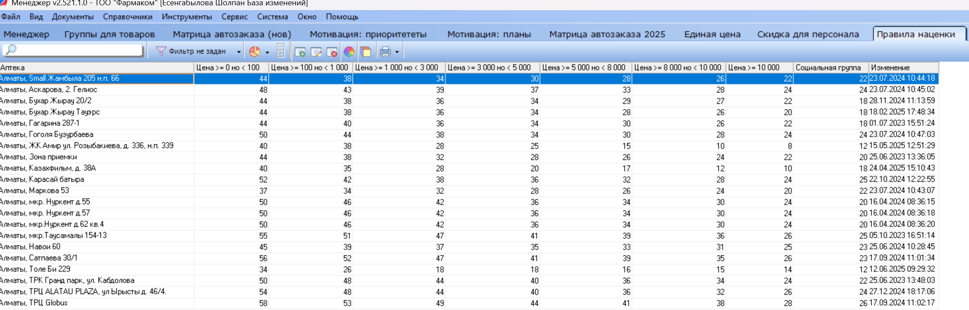

📊 Расчёт наценки осуществляется по следующей схеме:
- Наценка на товар устанавливается по группе товара и ценовому диапазону.
- Для каждой аптеки действует индивидуальная таблица наценок.
- После проведения документа «Приход от поставщика» или «Приход перемещением», обязательно выбирается операция «Назначить наценку по приходу». Без этого действия документ не может быть проведён.
- Если цена в приходе ниже, чем текущая розничная цена на остатках, применяется средняя арифметическая взвешенная цена:
Пример расчёта:
- Остатки:
3×2080 + 1×2368 + 10×2136 + 3×2246 = 36 703 тг
- Общее количество: 17 упаковок
- Средняя цена: 36 703 / 17 = 2 159 тг
- Розничная цена (наценка 20%): 2 159 × 1.2 = 2 590 тг
- Если цена в приходе выше, чем текущая — товар переоценивается до максимума.
- Вручную вносить корректировки в документах «Приход от поставщика» и «Приход перемещением» запрещено.
- В случае, если товар относится к следующим категориям:
  - Социальная группа
  - Предельная цена
  - Фиксированная цена
— приоритет в ценообразовании отдается принадлежности к категории, независимо от общих правил.

🔁 Дополнительные правила расчёта цены:
- Округление розничной цены:
  - до 2,49 — округляется вниз,
  - от 2,50 до 7,49 — округляется до 5,
  - от 7,50 и выше — округляется до 0.
- Делимость товара: цена должна быть кратна количеству, чтобы обеспечить ровный расчёт на кассе без копеек.
- Автоматическое выравнивание цен: при новом поступлении товар автоматически переоценивается согласно актуальным правилам.
- Вручную установленные цены (по фиксированным или контрактным позициям) не должны перезаписываться при автоматическом пересчёте.
- Перемещения между аптеками не должны обнулять или нарушать ранее назначенные ценовые приоритеты.

🥇 Приоритеты в ценообразовании
- Приоритет 1 — Предельная цена
Установлена государственными органами. Превышение запрещено. Применяется в первую очередь. В случае наличия условий, зафиксированных в Предельной цене, они имеют высший приоритет и обязательны к выполнению при установлении цены.
- Приоритет 2 — Фиксированная цена
Устанавливается вручную ответственным лицом. Если по товару установлена фиксированная розничная цена, она применяется после условий Предельной цены и не может быть изменена правилами наценки.
- Приоритет 3 — Групповая наценка и ценовой диапазон
Далее применяются стандартные правила ценообразования, основанные на группе товара, ценовом диапазоне и индивидуальных настройках аптеки. Стандартное правило, применяется только если отсутствуют ограничения по п.1–2.

